01286 300,0 10 Abschlussprofil für den Wärmedämmputz 60 mm Stahl, verzinkt mit PVC-Überzug

Protektorwerk Florenz Maisch

Eigenschaften

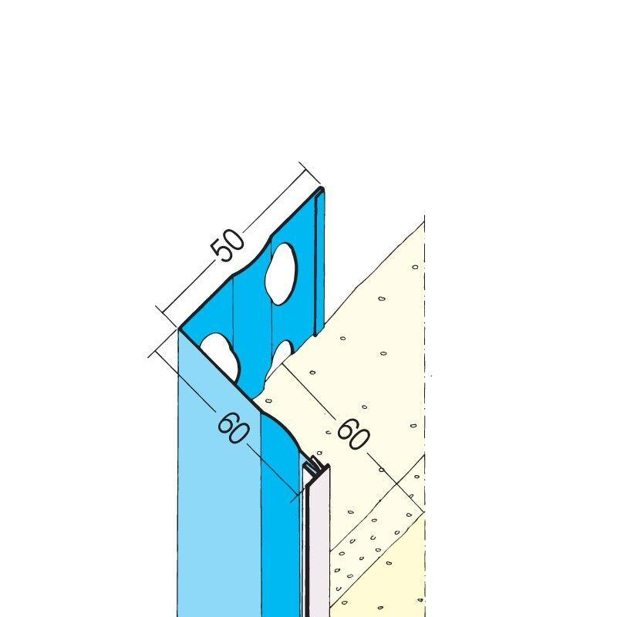

GTIN:

4009230803777

HAN:

101035

Farbton

weiß

Oberfläche

verzinkt

Profilart

Abschlussprofil, Putzprofil

Werkstoff

Polyvinylchlorid (PVC), Stahl

Länge (mm)

3.000,00

Brandverhalten

E

Dicke Putz (mm)

60,00